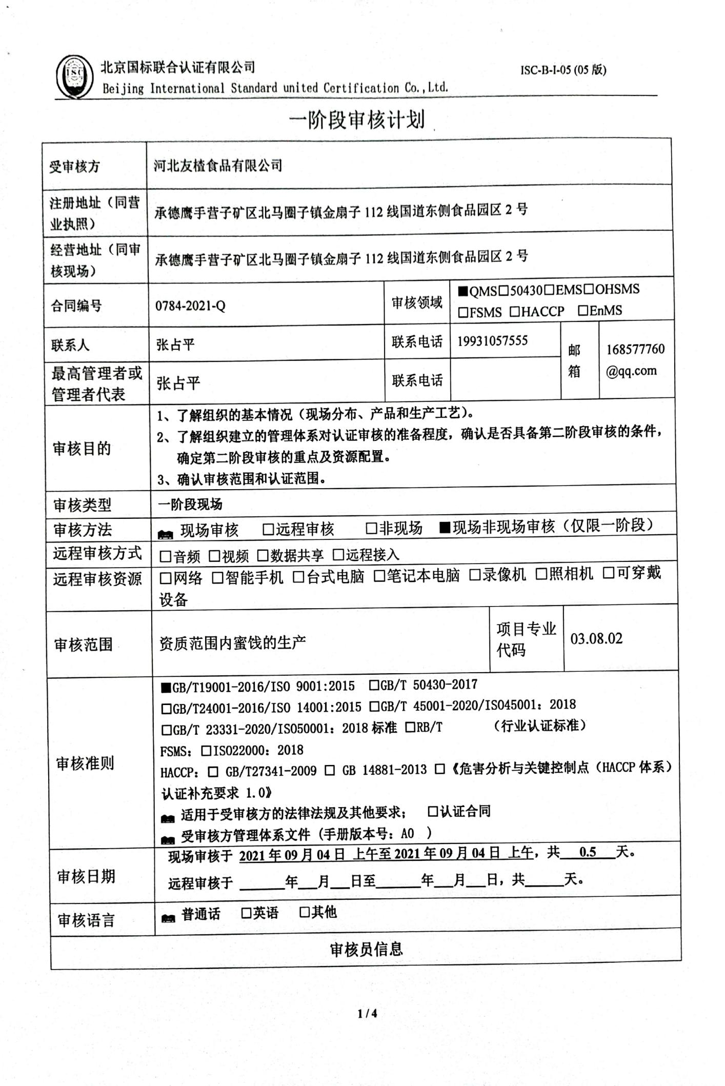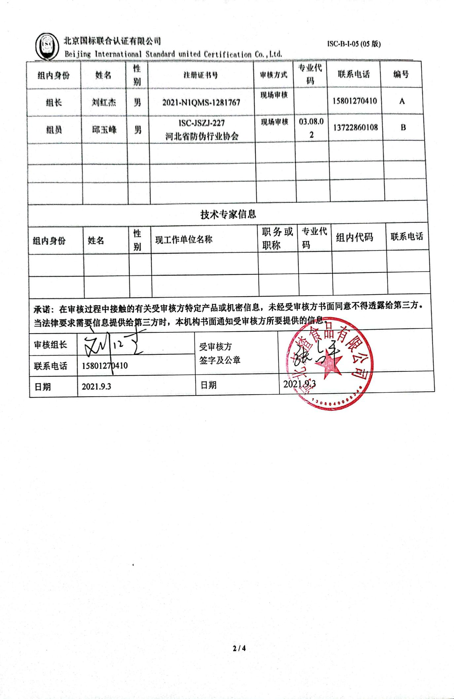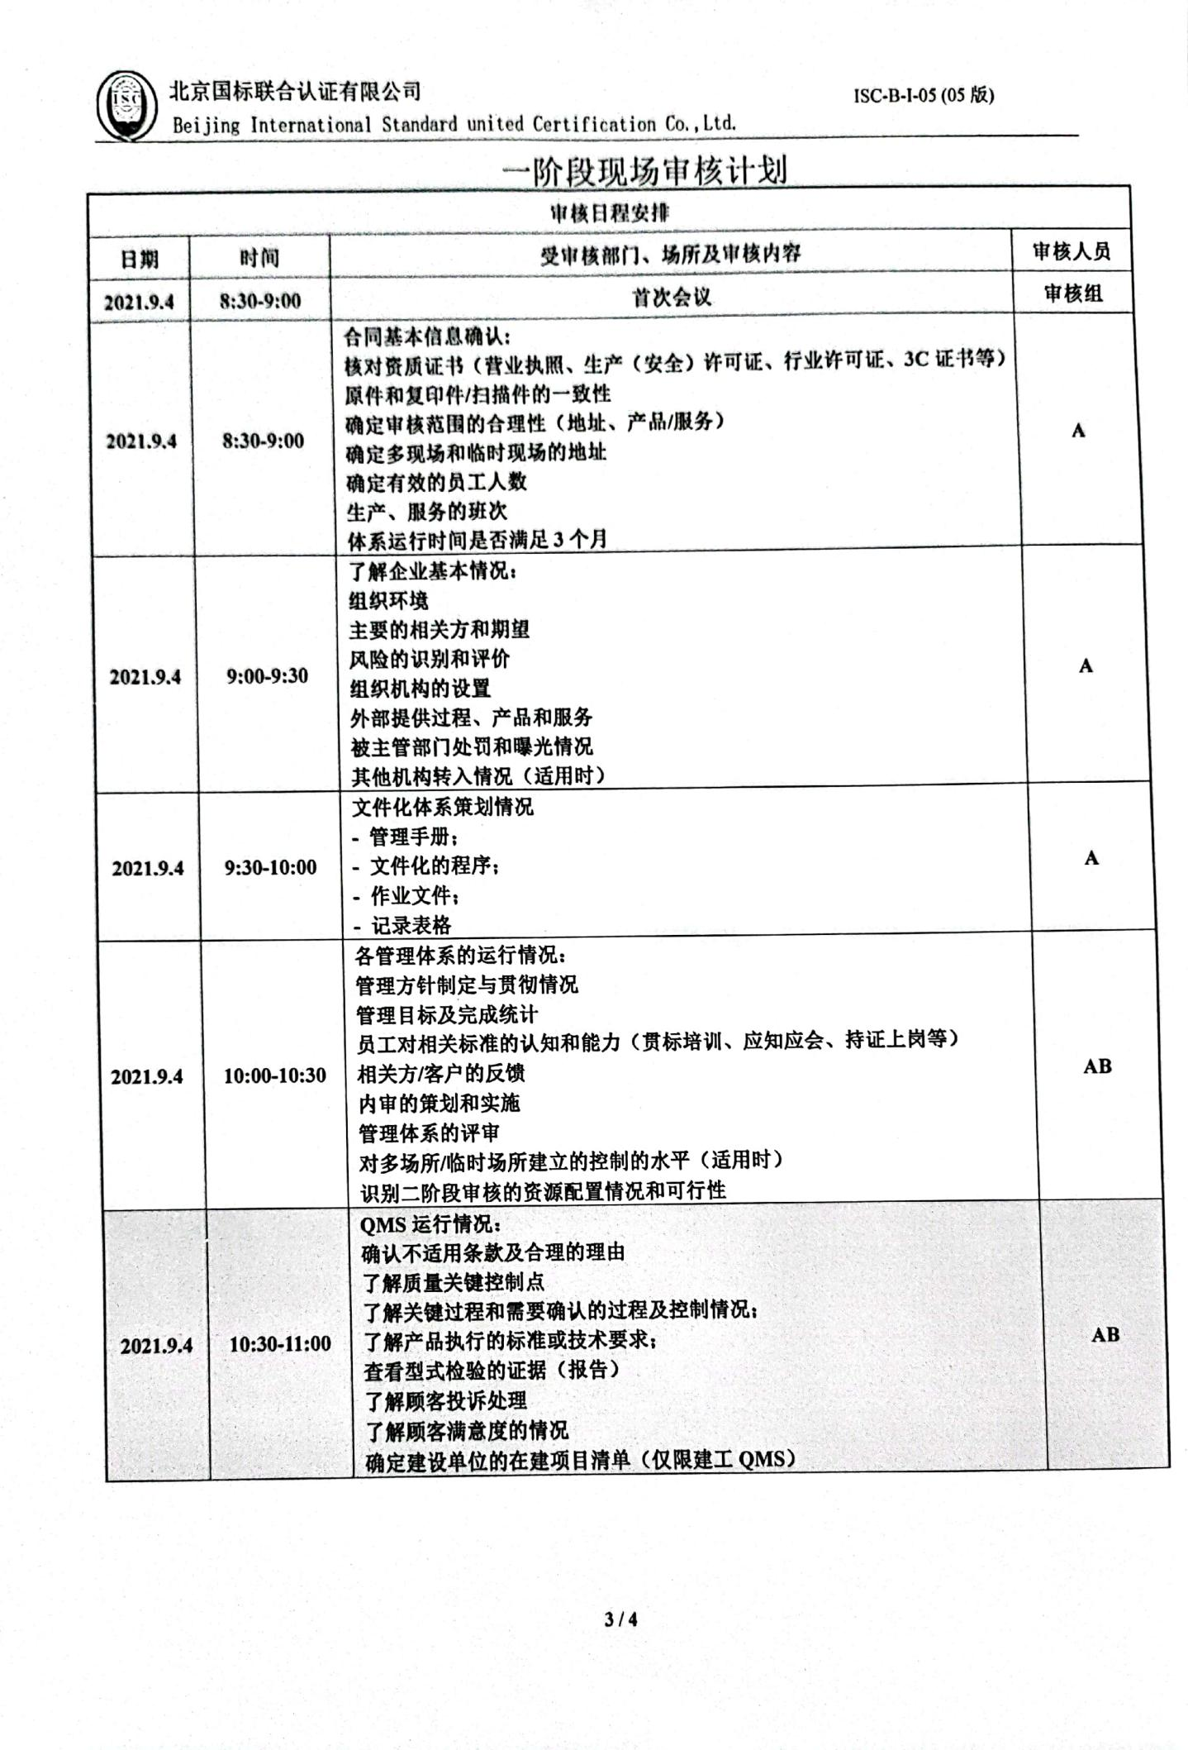一阶段审核计划

|  |  |  |  |  |  |  |  |  |  |  |  |  |  |  |  |  |
| --- | --- | --- | --- | --- | --- | --- | --- | --- | --- | --- | --- | --- | --- | --- | --- | --- |
| 受审核方 | | | 河北友楂食品有限公司 | | | | | | | | | | | | | |
| 注册地址（同营业执照） | | | 承德鹰手营子矿区北马圈子镇金扇子112线国道东侧食品园区2号 | | | | | | | | | | | | | |
| 经营地址（同审核现场） | | | 承德鹰手营子矿区北马圈子镇金扇子112线国道东侧食品园区2号 | | | | | | | | | | | | | |
| 合同编号 | | | 0784-2021-Q | | | | 审核领域 | | | ■QMS□50430□EMS□OHSMS  □FSMS □HACCP □EnMS | | | | | | |
| 联系人 | | | 张占平 | | | | 联系电话 | | | 19931057555 | | | | 邮箱 | 168577760@qq.com | |
| 最高管理者或管理者代表 | | | 张占平 | | | | 联系电话 | | |  | | | |
| 审核目的 | | | **1、了解组织的基本情况（现场分布、产品和生产工艺）。**  **2、了解组织建立的管理体系对认证审核的准备程度，确认是否具备第二阶段审核的条件，确定第二阶段审核的重点及资源配置。**  **3、确认审核范围和认证范围。** | | | | | | | | | | | | | |
| 审核类型 | | | **一阶段现场** | | | | | | | | | | | | | |
| 审核方法 | | | ☑现场审核 □远程审核 □非现场 ■现场非现场审核（仅限一阶段） | | | | | | | | | | | | | |
| 远程审核方式 | | | □音频 □视频 □数据共享 □远程接入 | | | | | | | | | | | | | |
| 远程审核资源 | | | □网络 □智能手机 □台式电脑 □笔记本电脑 □录像机 □照相机 □可穿戴设备 | | | | | | | | | | | | | |
| 审核范围 | | | 资质范围内蜜饯的生产 | | | | | | | | | 项目专业代码 | | 03.08.02 | | |
| 审核准则 | | | **■GB/T19001-2016/ISO 9001:2015** **□GB/T 50430-2017**  **□GB/T24001-2016/ISO 14001:2015** **□GB/T 45001-2020/ISO45001：2018**  **□GB/T 23331-2020/ISO50001：2018标准 □RB/T （行业认证标准）**  **FSMS：****□ISO22000：2018**  **HACCP：****□ GB/T27341-2009 □ GB 14881-2013 □《危害分析与关键控制点（HACCP体系）认证补充要求 1.0》**  **☑适用于受审核方的法律法规及其他要求； □认证合同**  **☑受审核方管理体系文件 (手册版本号：A0 )** | | | | | | | | | | | | | |
| 审核日期 | | | **现场审核于** **2021年09月04日 上午至2021年09月04日 上午，共** **0.5 天。**  **远程审核于 年 月 日至 年 月 日，共 天。** | | | | | | | | | | | | | |
| 审核语言 | | | ☑**普通话** □**英语** □**其他** | | | | | | | | | | | | | |
| **审核员信息** | | | | | | | | | | | | | | | | |
| 组内身份 | | 姓名 | | 性别 | 注册证书号 | | | 审核方式 | | | 专业代码 | | 联系电话 | | | 编号 |
| 组长 | | 刘红杰 | | 男 | 2021-N1QMS-1281767 | | | 现场审核 | | |  | | 15801270410 | | | A |
| 组员 | | 邱玉峰 | | 男 | ISC-JSZJ-227  河北省防伪行业协会 | | | 现场审核 | | | 03.08.02 | | 13722860108 | | | B |
|  | |  | |  |  | | |  | | |  | |  | | |  |
|  | |  | |  |  | | |  | | |  | |  | | |  |
|  | |  | |  |  | | |  | | |  | |  | | |  |
| **技术专家信息** | | | | | | | | | | | | | | | | |
| 组内身份 | | 姓名 | | 性别 | 现工作单位名称 | | | 职务或职称 | | | 专业代码 | | 组内代码 | | | 联系电话 |
|  | |  | |  |  | | |  | | |  | |  | | |  |
|  | |  | |  |  | | |  | | |  | |  | | |  |
| **承诺: 在审核过程中接触的有关受审核方特定产品或机密信息，未经受审核方书面同意不得透露给第三方。当法律要求需要信息提供给第三方时，本机构书面通知受审核方所要提供的信息。** | | | | | | | | | | | | | | | | |
| 审核组长 |  | | | | | 受审核方  签字及公章 | | |  | | | | | | | |
| 联系电话 | 15801270410 | | | | |
| 日期 | 2021.9.3 | | | | | 日期 | | | 2021.9.3 | | | | | | | |

一阶段现场审核计划

|  |  |  |  |
| --- | --- | --- | --- |
| **审核日程安排** | | | |
| **日期** | **时间** | **受审核部门、场所及审核内容** | **审核人员** |
| **2021.9.4** | **8:30-9:00** | **首次会议** | **审核组** |
| **2021.9.4** | **8:30-9:00** | **合同基本信息确认:**  **核对资质证书（营业执照、生产（安全）许可证、行业许可证、3C证书等）原件和复印件/扫描件的一致性**  **确定审核范围的合理性（地址、产品/服务）**  **确定多现场和临时现场的地址**  **确定有效的员工人数**  **生产、服务的班次**  **体系运行时间是否满足3个月** | **A** |
| **2021.9.4** | **9:00-9:30** | **了解企业基本情况：**  **组织环境**  **主要的相关方和期望**  **风险的识别和评价**  **组织机构的设置**  **外部提供过程、产品和服务**  **被主管部门处罚和曝光情况**  **其他机构转入情况（适用时）** | **A** |
| **2021.9.4** | **9:30-10:00** | **文件化体系策划情况**  **- 管理手册；**  **- 文件化的程序；**  **- 作业文件；**  **- 记录表格** | **A** |
| **2021.9.4** | **10:00-10:30** | **各管理体系的运行情况：**  **管理方针制定与贯彻情况**  **管理目标及完成统计**  **员工对相关标准的认知和能力（贯标培训、应知应会、持证上岗等）**  **相关方/客户的反馈**  **内审的策划和实施**  **管理体系的评审**  **对多场所/临时场所建立的控制的水平（适用时）**  **识别二阶段审核的资源配置情况和可行性** | **AB** |
| **2021.9.4** | **10:30-11:00** | **QMS运行情况：**  **确认不适用条款及合理的理由**  **了解质量关键控制点**  **了解关键过程和需要确认的过程及控制情况；**  **了解产品执行的标准或技术要求；**  **查看型式检验的证据（报告）**  **了解顾客投诉处理**  **了解顾客满意度的情况**  **确定建设单位的在建项目清单（仅限建工QMS）** | **AB** |
| **2021.9.4** | **11:00-11:40** | **QMS场所巡查:**  **巡视生产区域（厂区、车间、库房、实验室等）**  **确认生产/服务流程**  **观察基础设施（生产设备）运行完好**  **观察质量相关的监视和测量设备的种类并了解检定/校准情况**  **观察使用特种设备的种类并了解定期检测和备案登记情况**  **观察工作环境** | **AB** |
| **2021.9.4** | **11:40-12:00** | **末次会议** | **AB** |

**注：根据项目涉及的体系选择上述内容；可将无关的体系内容删除！**

**若是全日审核，请明确午餐时间！**